Práctica 04: Maquetado del HTML y manejo de propiedades CSS.

Descripción: A partir del código HTML (practica04_css.html) y CSS (prcatica04_css.css) proporcionados realizar lo siguiente:

1. Determinar las etiquetas semánticas HTML5 necesarias en lugar de tener solamente etiquetas div. Nota: puede contener divs, sin embargo, hay elementos claros donde se pueden incorporar elementos semánticos del HTML5.
2. Determinar las reglas CSS necesarias para añadir los siguientes fondos (backgrounds). Nota: No modifique el css, solo añada los elementos que se le indican.
   1. Los elementos #noticias y #pie tiene un color de fondo gris claro (#F8F8F8).
   2. El elemento #publicidad muestra un color de fondo amarillo claro (#FFF6CD).
   3. Los elementos <h2> del lateral #secundario muestran un color de fondo #DB905C y un pequeño padding de .2em.
   4. El fondo del elemento #menu se construye mediante una pequeña imagen (menu.gif).
   5. El logotipo del sitio se muestra mediante una imagen de fondo del elemento <h1> contenido en el elemento #cabecera (logo.gif).

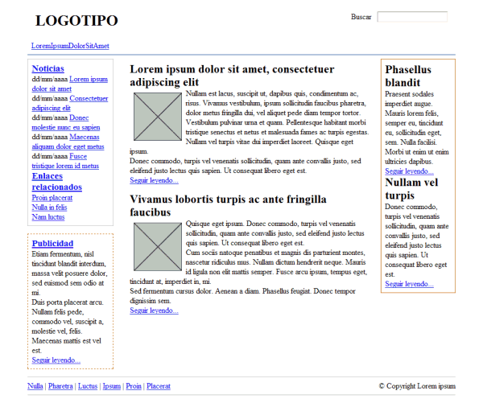

Fig1: Página con el css antes de la modificación

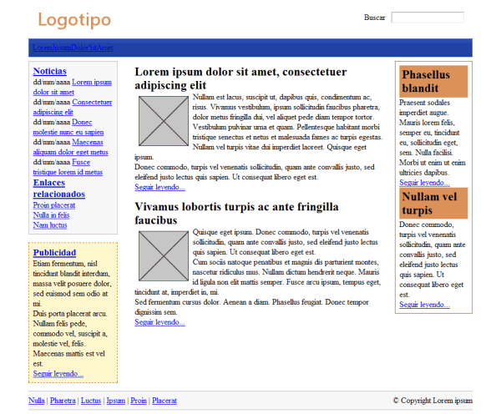

Fig 2: Página con el css después de la modificación